МИНОБРНАУКИ РОССИИ
САНКТ-ПЕТЕРБУРГСКИЙ ГОСУДАРСТВЕННЫЙ
ЭЛЕКТРОТЕХНИЧЕСКИЙ УНИВЕРСИТЕТ
«ЛЭТИ» ИМ. В.И. УЛЬЯНОВА (ЛЕНИНА)
Кафедра САУ

ОТЧЕТ
по лабораторной работе №4
по дисциплине «Программируемые логические контроллеры и
промышленные сети»
Тема: МОДУЛИ ВВОДА/ВЫВОДА. НАСТРОЙКА ПРОТОКОЛА
MODBUS TCP.

Студенты гр. 2491 | __________________ | Недовизий А.И.  Булдаков Н.В.
Преподаватель | __________________ | Богданова С.М.

Санкт-Петербург
2025 г.
Цель работы:
Ознакомление с модулями ввода-вывода и конфигурирование протокола Modbus TCP.
4.1. Работа с модулем AIM730
Необходимо разработать программу, которая будет отправлять на модуль AIM730 код для установки заданного значения тока на выходе. На рисунке 1 представлена настройка тока в модуле, а на рисунке 2 — результат работы программы.
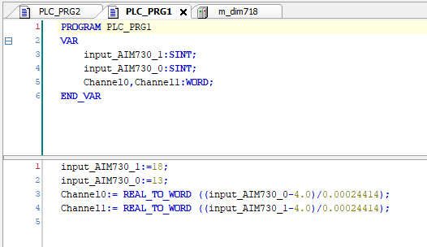
Рисунок 1 – Настройка желаемого тока в модуле AIM730
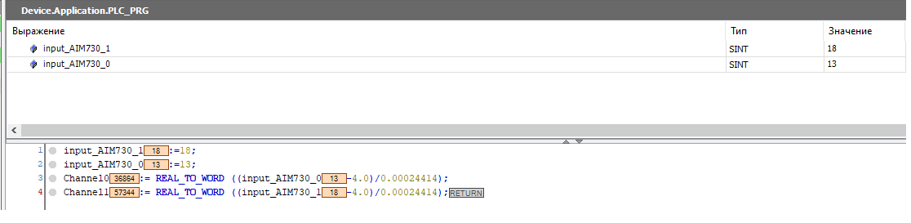
Рисунок 2 – Результат программы
В результате значения, полученные с помощью программы, оказались такими же, как и значения, измеренные на стенде.

4.2. Работа с модулем DIM718 в режиме с широтно-импульсной модуляцией
В настройках модуля активируем функцию ШИМ для второго канала и установим форму сигнала в виде меандра. Настройки можно увидеть на рисунке 3. Структура проекта отображена на рисунке 4.
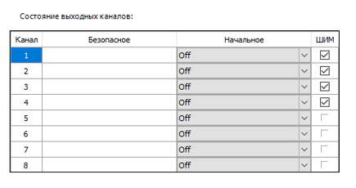

Рисунок 3 – Настройка модуля на ШИМ
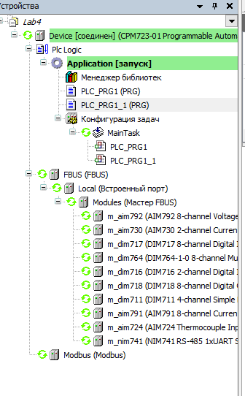
Рисунок 4 – Дерево проекта
Код и каналы представлена на рисунках 5-6.
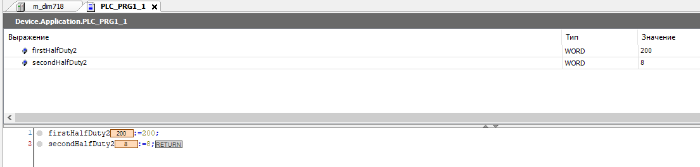
Рисунок 5 – Код реализации меандра
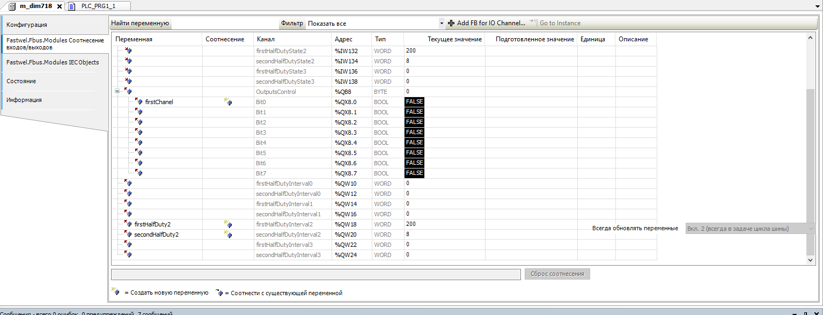
Рисунок 6 – Реализация меандра (каналы)

На рисунках 7-8 мы задаем меандр с периодом 2 секунды.

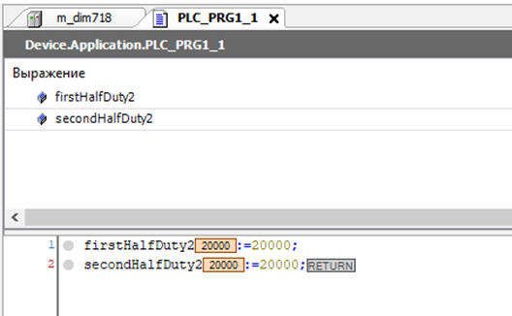
Рисунок 7 – Реализация меандра с периодом 2 секунды

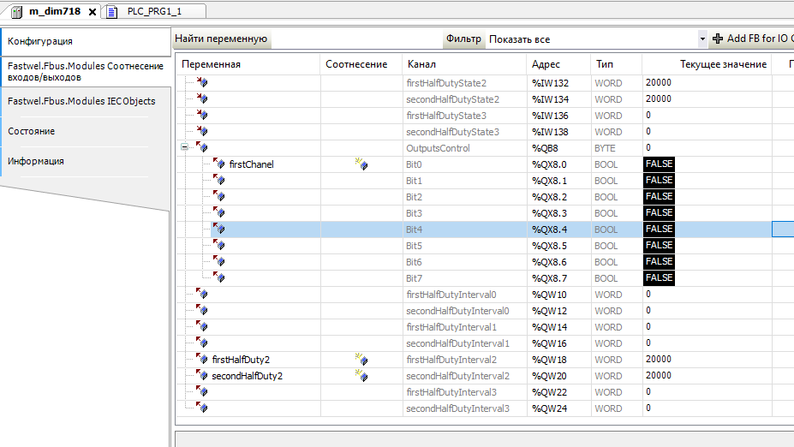

Рисунок 8 – Реализация меандра с периодом 2 секунды (каналы)

4.3. Настройка протокола ModBusTCP
В редакторе устройства открываем вкладку «Оболочка ПЛК (PLC Shell)» и вводим команду ipinfo в соответствующее поле. На рисунке 9 представлена информация об IP.
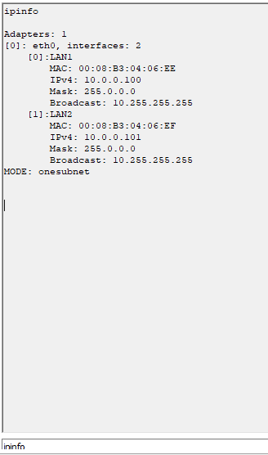
Рисунок 9 – Информация об ip

С помощью контекстного меню «Modbus» добавим на рисунок 10 новое устройство — «Сервер Modbus TCP».
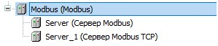
Рисунок 10 – Добавленные сервера Modbus

Добавим в разделе «Сервер Modbus TCP» входы/выходы. Представлены на рисунке 11.
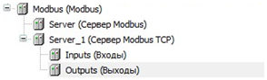
Рисунок 11 – Добавленные входы/выходы

Каналы входа и выхода представлены на рисунках 12-13.
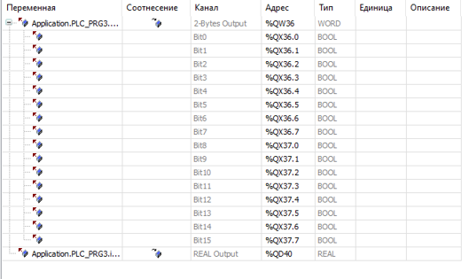
Рисунок 11 – Добавленные выходы

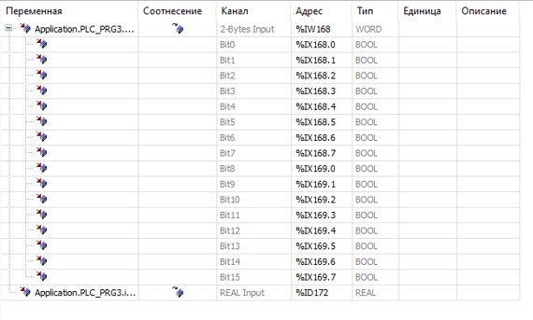
Рисунок 12 – Добавленные входы

Добавим в выходные данные новый объект типа 2-Bytes Output. Представлено на рисунке 13.
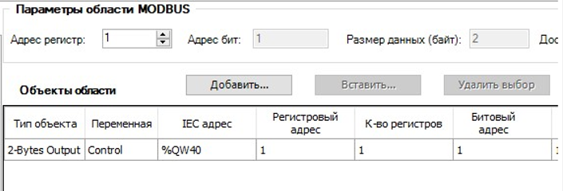
Рисунок 13 – Добавленный новый объект 2-Bytes Output

4.4. Организация связи с верхним уровнем
Подключимся к OPC-серверу и выполним настройку конфигурации, предварительно убедившись в наличии связи по переменной Control. Рисунок 14 иллюстрирует соединение с оборудованием.
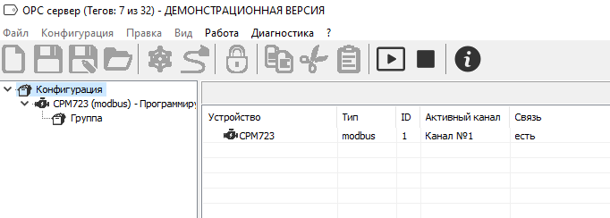
Рисунок 14 – Установленная связь с устройством

Зарегистрируем обновленные значения температуры в переменных temp и num на сервере, произведём настройки входных параметров в конфигурации протокола Modbus и извлечём требуемые данные с сервера. Процесс функционирования Modbus отображён на рисунке 15.
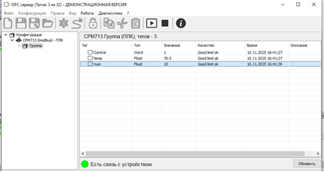
Рисунок 15 – Получение данных с сервера

Вывод:
В ходе выполнения лабораторной работы были успешно освоены ключевые принципы функционирования модулей ввода/вывода. Приобретены практические навыки по настройке и конфигурированию промышленного протокола Modbus TCP. Полученные компетенции имеют прикладное значение и позволят эффективно интегрировать данные устройства в современные автоматизированные системы управления технологическими процессами.

